安装要求：

安装系统：LinuxCentos7

阿里云、腾讯云均禁止使用邮件服务所必须的 25 端口提供邮件服务，因此您不能在 它们的云服务器部署邮件服务器。

iRedMail 只针对全新安装的操作系统设计，它要求你的操作系统上 没有 事先 安装邮件服务相关的组件，例如 MySQL，OpenLDAP，Postfix，Amavisd，等。 iRedMail 会自动安装和配置邮件服务所需的组件，因此如果操作系统上已有相关 组件，iRedMail 可能会打乱你的配置并造成服务无法正常启动。

安装前设置

1、设置一个完整域名（XXXX.com）的主机名

$hostname –f //查看当前主机名

$vi /etc/sysconfig/network //设置域名修改hosts主机名邮件域名

NETWORKING=yes

HOSTNAME=mail.XXXX.com

$vi /etc/hosts

127.0.0.1 mail.XXXX.com localhost.Localhost

主机ip mail.XXXX.com

$hostname –f

$hostname –s

$hostname –d

$hostname –f /etc/hosts //保存更改

$vi /etc/selinux/config //关闭selinux

SELINUX=enforcing 改为 SELINUX=disabled

$serenforce 0

$reboot //重启

1、iRedmainl安装配置

$wget <https://bitbucket.org/zhb/iRedmail/downloads/iRedmail-0.9.9.tar.bz2>(版本根据需求最好是稳定版)或者本地下载上传

$tar –xjvf iRedmail-0.9.9.tar.bz2

$cd iRedmail-0.9.9

$IREDMAIL_MIRROR=’https://cnmirror.iredmail.org’

$SOGO_PKG_MIRROR=’https://cnmirror.iredmail.org’

$IREDMAIL_EPEL_MIRROR=’http://mirrors.aliyun.com/epel’

$bash iRedmail.sh

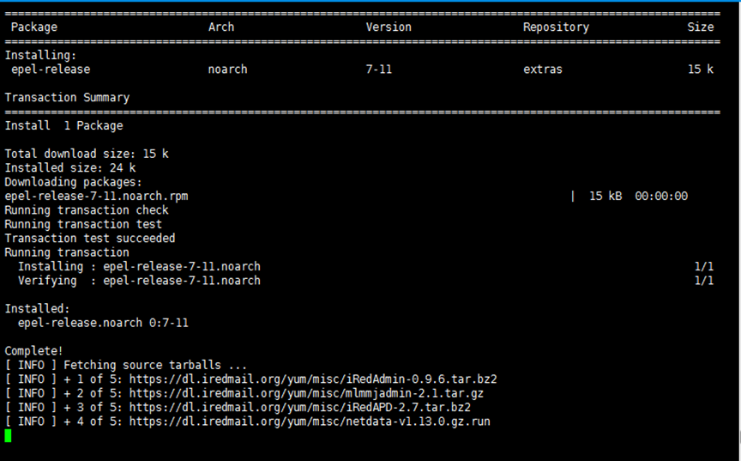

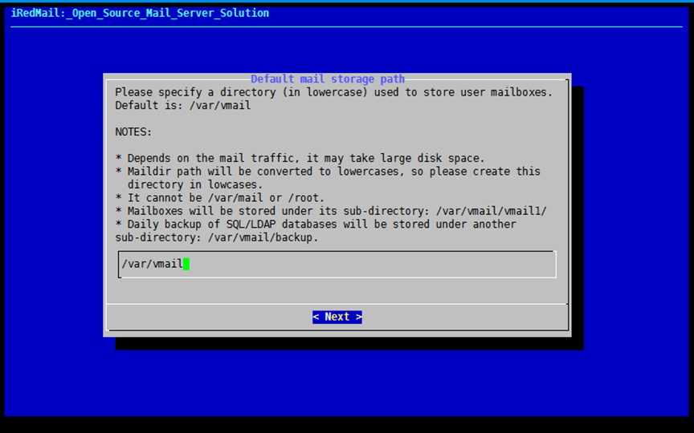

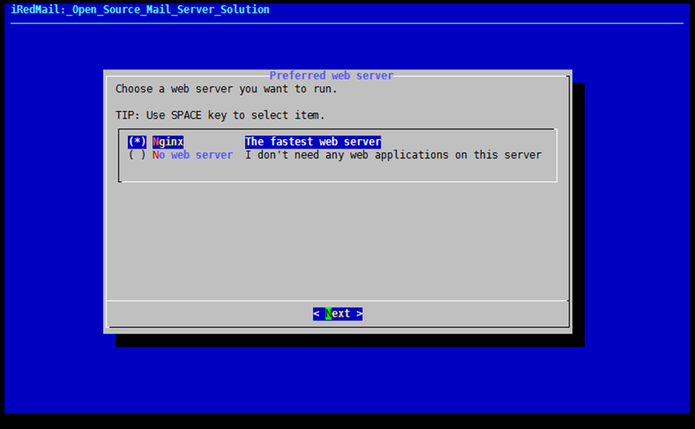

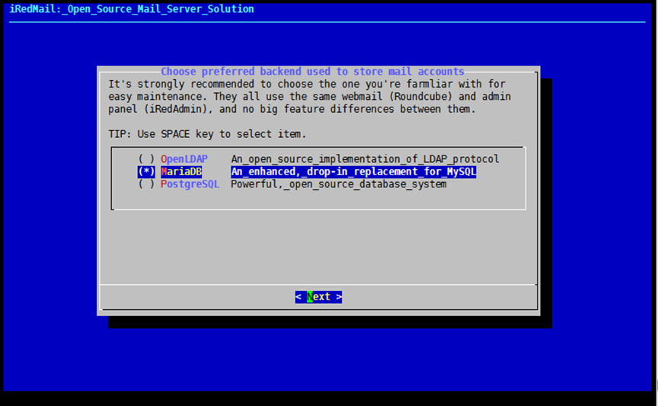

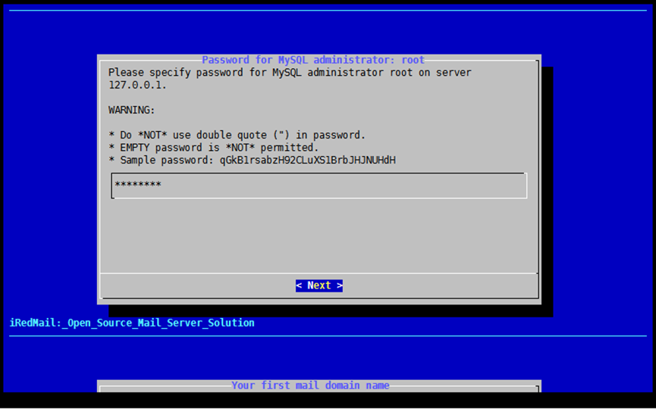

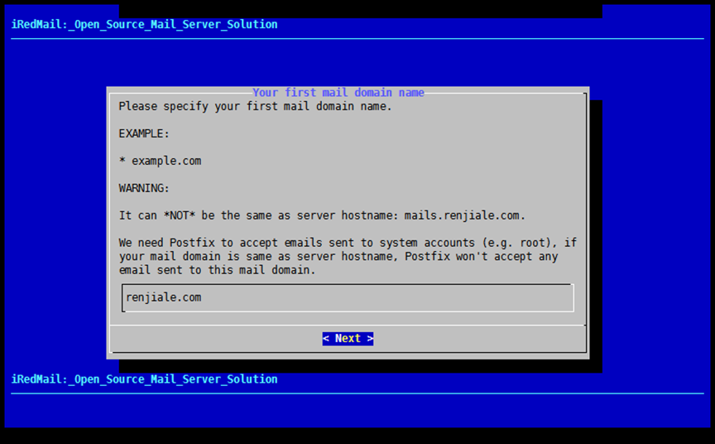

你的域名

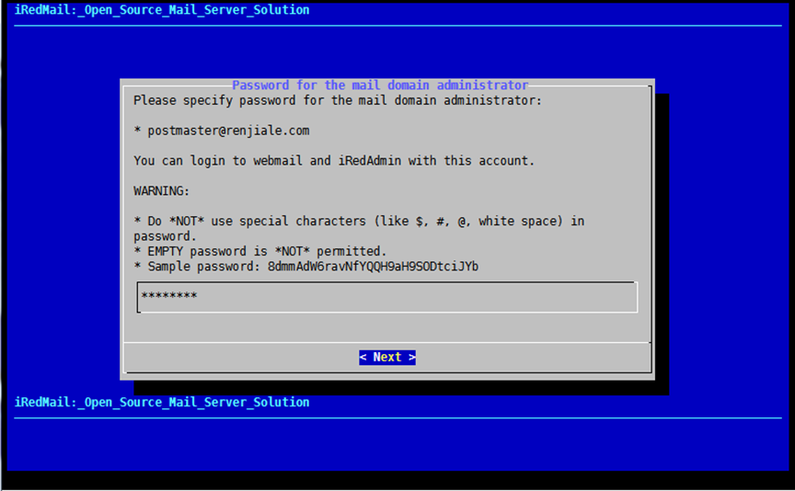

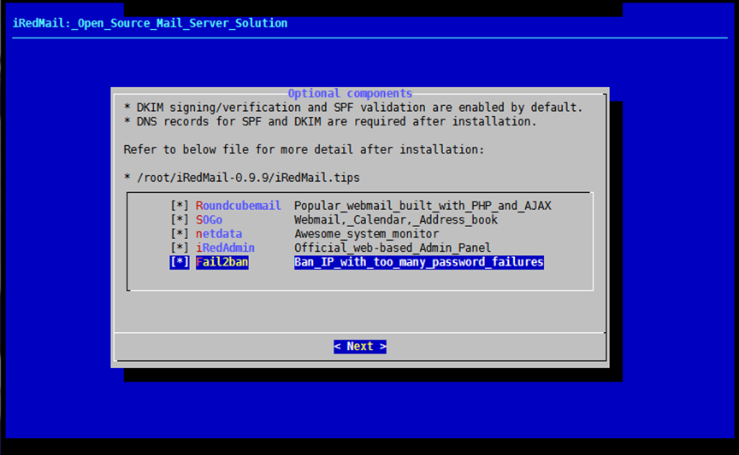

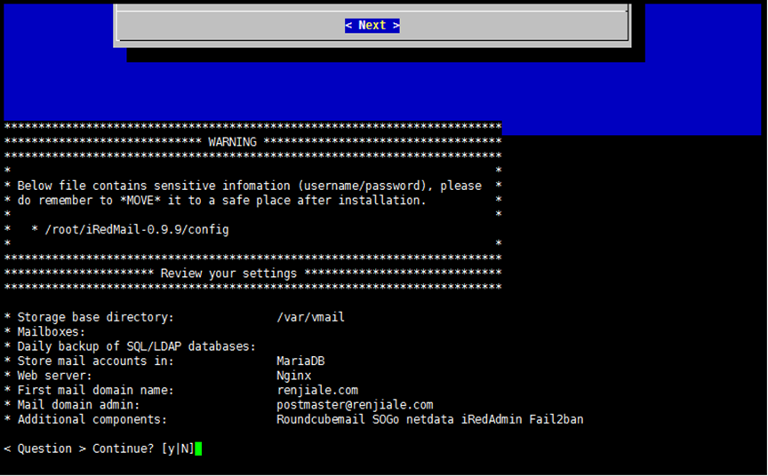

等待相关依赖包下载后除过防火墙22外其余yes 安装完成后登录地址账号密码已经输出

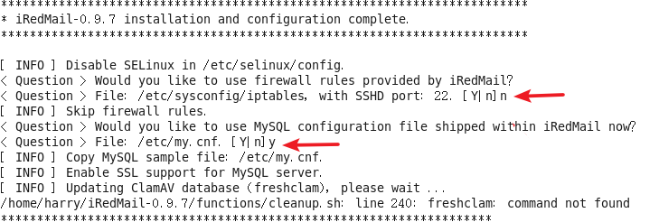

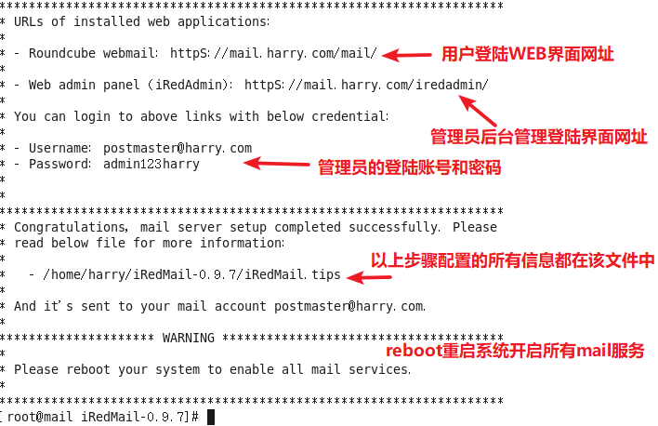

$reboot

$netstat –tulpn //查看监听端口

$vi /var/www/roundcbemail/config/config.inc.php

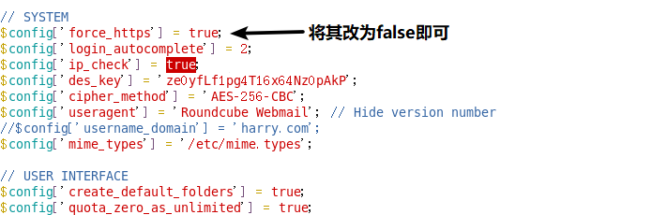

完成后在foxmail添加 //根据需求设置

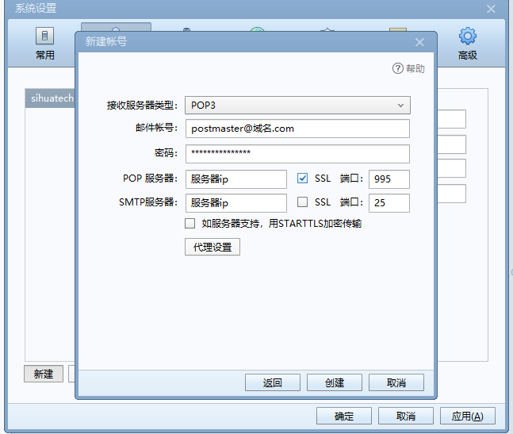

注意如果遇到这些坑需要修改配置：

邮件发送错误504 5.5.2

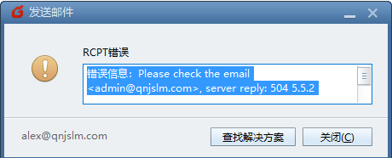

原因：邮件发送客户端的hello信息不完全的域名名称

方法：修改postfix配置文件/etc/postfix/main.cf

注释这行

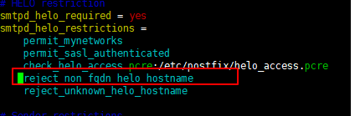

邮件发送错误450 4.7.1

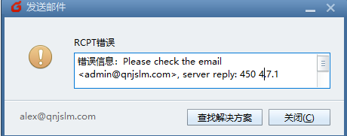

原因：反向PTR无法解析

方法同上：注释掉下面的一行：reject_unknown_helo_hostname

邮件发送错误554 5.7.1,454 4.7.1

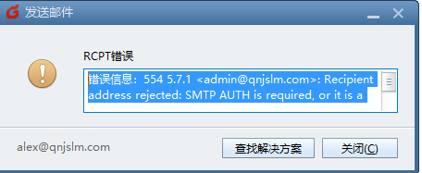

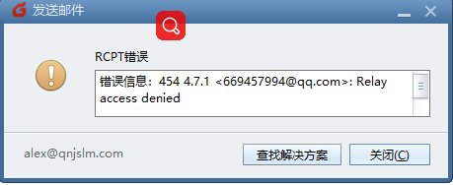

原因：通过查看日志发现，我们发送邮件是匿名的，在配置文件中启用外发邮件必须认证即可

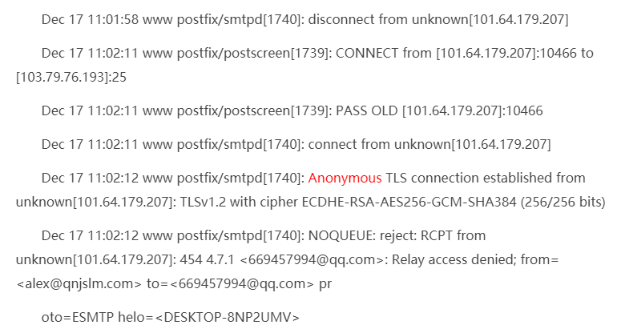

方法：修改postfix配置文件/etc/postfix/main.cf添加以下内容

smtpd_sasl_auth_enable = yes #使用SMTP认证

broken_sasl_auth_clients = yes #让不支持RFC2554的smtpclient也可以跟postfix做交互

smtpd_sasl_local_domain = $myhostname #需要认证的域，

smtpd_sasl_security_options = noanonymous //不允许指定域进行匿名发送邮件

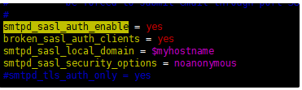

重启服务即可

出现退信问题：查看log发现这么一句话：postfix/postscreen[11355]: NOQUEUE: reject: RCPT from [58.100.201.195]:55227: 550 5.7.1 Service unavailable; client [58.100.201.195] blocked using zen.spamhaus.org;

方法：修改master.cf配置文件

$vi /etc/postfix/master.cf

#smtp      inet  n       -       n       -       1       postscreen

#dnsblog   unix  -       -       n       -       0       dnsblog

#smtpd     pass  -       -       n       -       -       smtp

#tlsproxy  unix  -       -       n       -       0       tlsproxy

smtp       inet  n       -       n       -       -       smtp

$systemctl restart postfix, systemctl restart dovecot, systemctl restart cbpolicyd;

邮件慢 vi /etc/policyd/cluebringer.conf 找到Greylisting 前面加#

未遇到的问题正在更新,到此iRedmail问题解决

Redmine安装前配置

$yum -y install epel-release

$yum -y install curl-devel sqlite-devel libyaml-devel

ruby yum安装版本对不上, 直接rvm安装rvm及ruby

$gpg --keyserverhkp://keys.gnupg.net --recv-keys 409B6B1796C275462A1703113804BB82D39DC0E3

$\curl -sSL https://get.rvm.io | bash -s stable

$source ~/.bashrc

$source ~/.bash_profile

$source /usr/local/rvm/scripts/rvm$

$ rvm -v 版本信息

$ rvm lsit konwn Ruby版本

$ source /etc/profile.d/rvm.sh

$ set up system environment for Ruby

$ rvm reload

$ rvm install 2.3.3

安装rails和rake

$ gemsource-ahttp://mirrors.aliyun.com/rubygems/

$geminstallrake -v 12.0.0

$geminstallrails -v 4.2.6

安装过iRedmail邮件的数据库

$mysql –u root -p

>create database redmine character set utf8; //创建一个redmine的数据库

>create user 'redmine'@'localhost' identified by 'password';

>grant all privileges on redmine.* to 'redmine'@'localhost' identified by 'password';

//创建一个用户并设置密码

>flush privileges; 退出mysql

未安装iRedmail邮件数据库

redmine 需要用到数据库,所以先装个mysql

$ wget http://dev.mysql.com/get/mysql57-community-release-el7-11.noarch.rpm

$ rpm -ivh mysql57-community-release-el7-11.noarch.rpm

$ yum install mysql-community-server mysql-devel

$ mysqld –user=root –skip-grant-tables &&

>UPDATE mysql.user SET authentication_string=PASSWORD('密码') where USER='root';

>UPDATE mysql.user SET authentication_string=PASSWORD('密码') where USER='root';

> SET PASSWORD FOR root=PASSWORD('密码');

> flush privileges;

>grant all privileges on *_* to 'root'@'%' identified by '密码' with grant option;

>flush privileges; (重载授权表)之后按照安装过iRedmail的方法设置

2、安装redmine

$ wget http://olvimidkv.bkt.clouddn.com/redmine-3.3.0.tar.gz

$ tar -zxvf redmine-3.3.0.tar.gz //解压

$ mv redmine-3.3.0 /usr/local/ //解压

$ cd /usr/local/redmine-3.3.0/config

$ cp database.yml.example database.yml //设置数据库参数

$ vi database.yml //修改database.yml里面production的配置

production:

adapter: mysql2

database: redmine #我们创建的redmine数据库

host: localhost

username: redmine #我们之前为redmine数据库创建的用户

password: "my_password" #我们之前为redmine数据库创建的用户密码

encoding: utf8

$yum install mysql-devel //在当前目录下

$yum -y install ImageMagick* subversion*

$bundle install --without development test rmagic

$ rake generate_secret_token //生成存储秘钥

$ rake db:migrate RAILS_ENV=”production” //创建表生成数据结构

$ rake redmine:load_default_data RAILS_ENV=”production”//加载默认配置

这时候会提示你选择语言,输入:zh

$ ruby usr/local/redmine.3.3.0/bin/rails server -b0.0.0.0 -p8080 webrick -e production –d

usr/local/redmine.3.3.0是你的安装目录

-b0.0.0.0指定可以通过ip访问，不然只能通过localhost或者127.0.0.1访问

-p8080 指定端口号，不指定默认是3000

-d 是把输出打印到后台

登录地址：127.0.0.1:8080

默认的用户名和密码都为admin 登陆成功后修改密码

3、安装SVN

$yum install -y subversion

$ svnserve –version //验证版本

$ mkdir/home/svn //创建SVN版本库

$ svnadmin create /home/svn/project

我这里将svn作为所有版本库的目录，并创建了一个名为project的版本库

$cd /home/svn/project //配置当前版本库

$ls

$cd conf

$ls

$vi svnserve.conf //svn综合配置文件

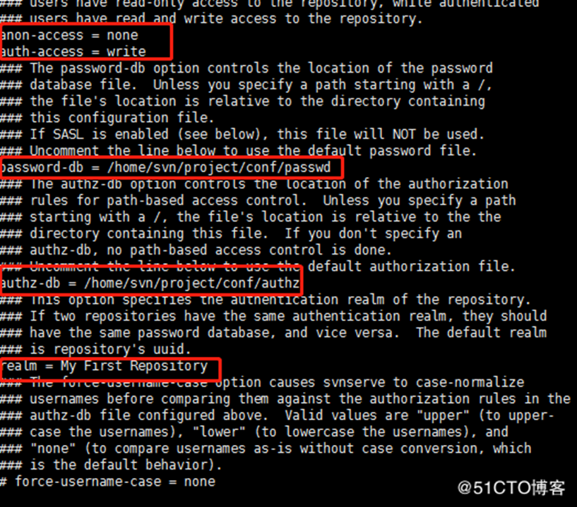

$vi passwd //用户名口令文件，对相关用户配置用户名密码

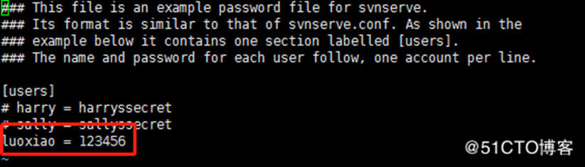

$vi authz //权限配置文件，增加用户

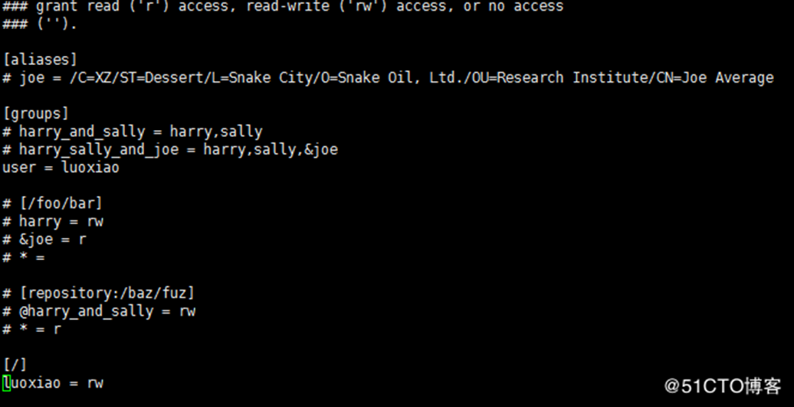

$ svnserve -d -r /home/svn/ //启动停止SVN

$ ps -aux |grep svn //找出该进程，直接kill掉

$ kill -9 进程id

$ mkdir /home/svn/MyProject

$ mkdir /home/svn/MyProject/trunk

$ mkdir /home/svn/MyProject/branches

$ mkdir /home/svn/MyProject/tags

$ svn import MyProject svn://服务器ip/project/MyProject -m "first import project"

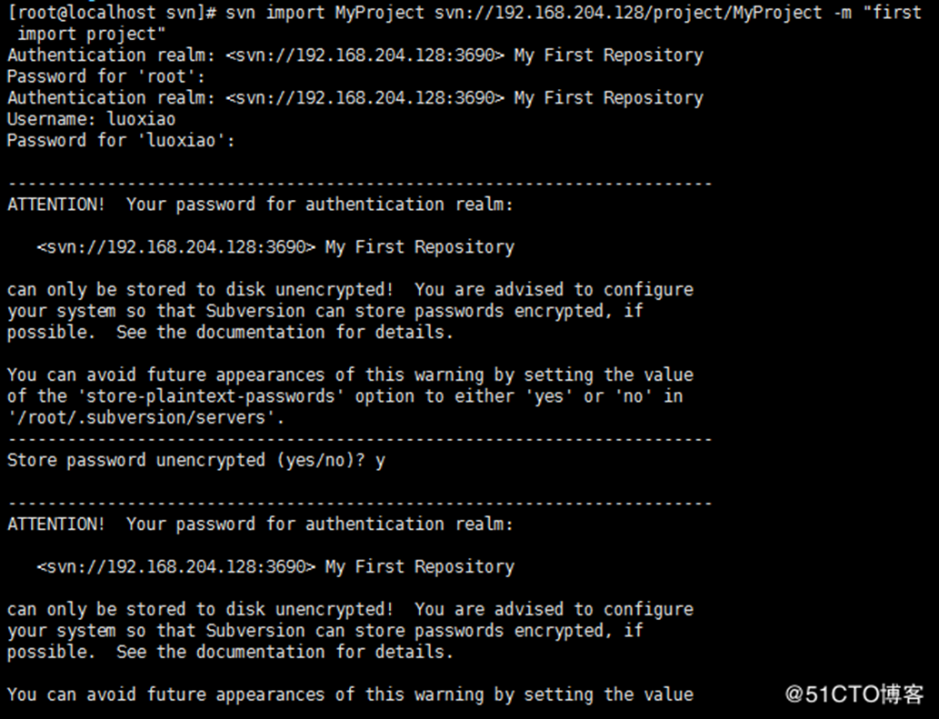

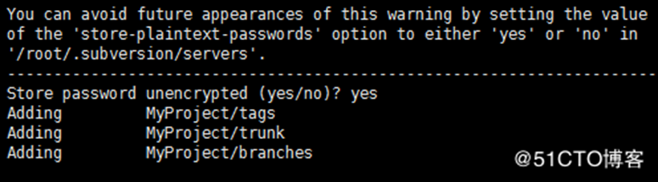

相关技术参考文档：

1. <https://docs.iredmail.org/install.iredmail.on.rhel-zh_CN.html>
2. <https://blog.csdn.net/freshsunma/article/details/80631094>
3. <https://www.qnjslm.com/ITHelp/590.html>
4. <https://blog.csdn.net/cloudlll/article/details/53522566>